Step 1:先根據netlist建好graph，delay先不用算
建立graph的部分我應該會開一個local unordered_map，以net為單位去紀錄該net為哪些gate的輸入、該net為哪些gate的輸出(和PA2相同)，這邊可以討論有沒有更快的方法
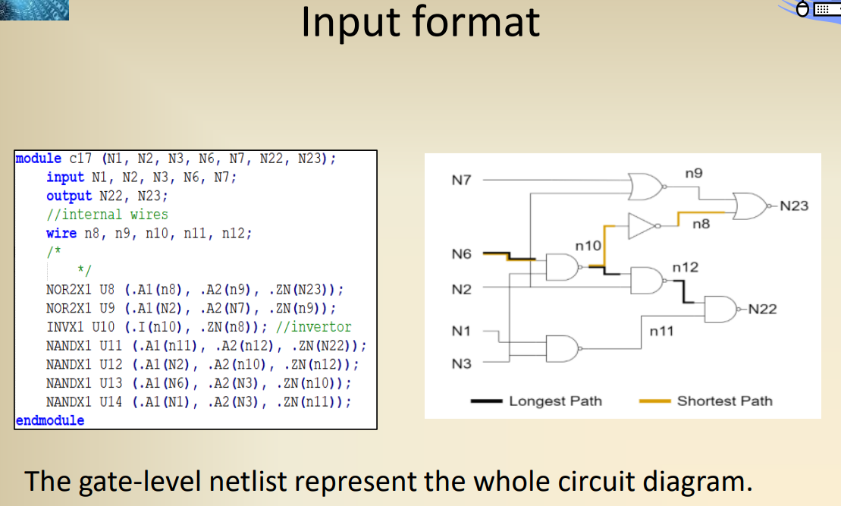
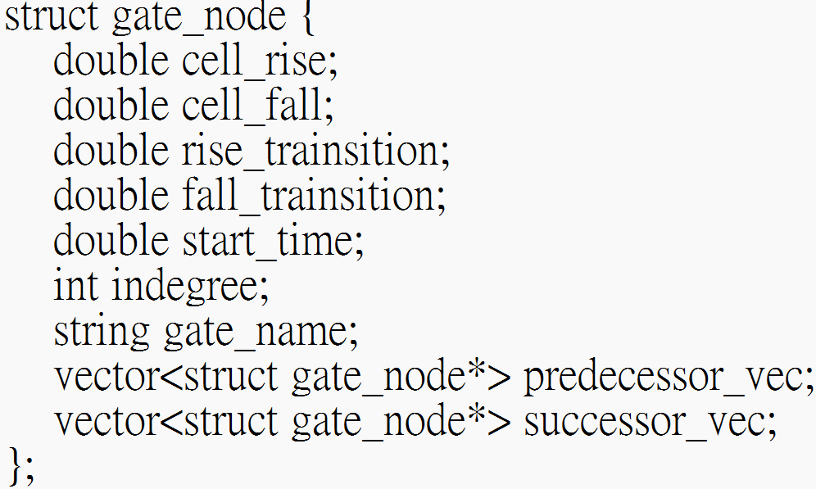

//這邊的資料結構應該是按照三種gate去分類
在Liberty file中應該用算出來的電容去對應(但這邊要處理線性內插，要額外寫function)
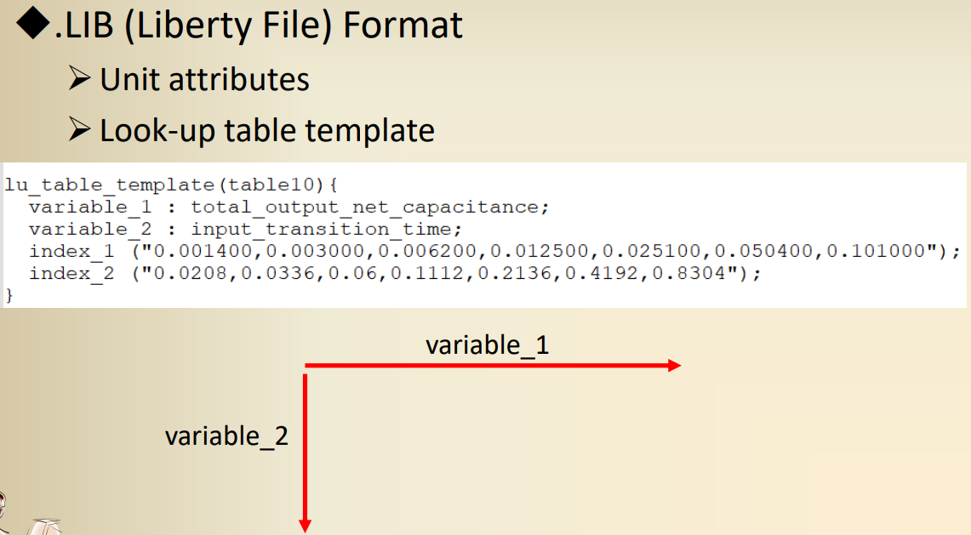
//parser的部分我覺得要討論一下，要切的有效率，目前我覺得最暴力的方法就是用空行切
Q1: liberty file應該固定只有一個檔案，不會需要參考多個檔案嗎?
Q2:無法直接在liberty file上查到的電容所對應的

